NAVODILO ZA DELO DOMA – 2.RAZRED
6.TEDEN:
OD 20. 4. 2020 DO 24. 4 .2020

MATEMATIKA
DELOVNI ZVEZEK ŽIRAFA
- str. 60 - REŠUJEM PROBLEME
- str. 61, 62, 63, 64 – ENICE GOR, ENICE DOL

SLOVENŠČINA
DELOVNI ZVEZEK ZA OPISMENJEVANJE – OTROCI/ METULJČEK
- str. 63, 64 – REŠI, KAR ŽELIŠ
- str. 65 – GREMO VEN

DELOVNI ZVEZEK ZA JEZIK – GOSKA
- str. 91 – MAMIN, BRATOV

KNJIŽEVNOST IN LIKOVNA UMETNOST
Dragotin Kette: ŠIVILJA IN ŠKARJICE

Na spodnji povezavi poslušaj pravljico Šivilja in škarjice. V zvezek napiši naslov ter nekaj povedi o tem, kaj se je v zgodbici dogajalo.
Zgodbico v zvezek tudi ilustriraj.

https://www.youtube.com/watch?v=dN7SRYIuLG0

GLASBENA UMETNOST
LJUDSKA GLASBA
Verjetno se še spomnite, da smo letos poslušali veliko ljudskih pesmic, jih prepevali in prebrali tudi nekaj ljudskih pravljic.
Ali mogoče veš, kaj pa spada k ljudski glasbi?
K LJUDSKI GLASBI SPADAJO:
- LJUDSKE PESMI
- LJUDSKI PLESI
- LJUDSKA GLASBA
LJUDSKO GLASBO IZVAJAJO: LJUDSKI PEVCI, GODCI in PLESALCI.
Ljudska glasba se širi po USTNEM IZROČILU. Njeni ustvarjalci in skladatelji NISO ZNANI.
- V zvezek napiši naslov, LJUDSKA GLASBA, ter si po svoje oblikuj zapis o ljudski glasbi (prepiši, kar je zgoraj napisano poševno)… lahko si narediš v obliki miselnega vzorca.
- Napiši tri naslove ljudskih pesmic.
Na spodnji povezavi lahko poslušaš:
Slovenska ljudska: Trzinka
https://www.youtube.com/watch?v=CNVxbhtpi5Q&t=20s

Slovenska ljudska: Mi se mamo radi
https://www.youtube.com/watch?v=TFWPJqx5emY

ŠPORT
Igre v naravi;
čimveč se gibaj na svežem zraku…z družino pojdi v hribe, gozd, travnik…
Še vedno velja, da se ne družiš s prijatelji in znanci…malo še zdržimo!!!

SPOZNAVANJE OKOLJA
Naloga za SPO
V tem tednu imaš že vse zajeto v dnevih dejavnosti. Ko boš šel/šla v naravo, prisluhni zvokom in si jih zapomni. Pri delu v kuhinji (spreminjanje snovi) še mimogrede izvedi tole: Pripravi si 6 enakih steklenih kozarcev. V prvega nalij čisto malo vode, v vsakega naslednjega pa več, tako da bo zadnji skoraj poln. Vzemi kovinsko žličko in udarjaj po kozarcih. Poslušaj zvok. Zapomni si, kaj si naredil/a, da je bil zvok višji/nižji.
LJUDJE, ŽIVALI IN PREDMETI LAHKO ODDAJAJO ZVOKE. PRAVIMO, DA SO TO ODDAJNIKI ALI ZVOČILA.
Reši spodnjo križanko. Spomni se, kateri izraz v angleščini je pravi za NAVPIČNO (je to across ali down?). Križanko izreži in prilepi v zvezek ali pa samo zapiši po vrsti vseh sedem poimenovanj zvokov.
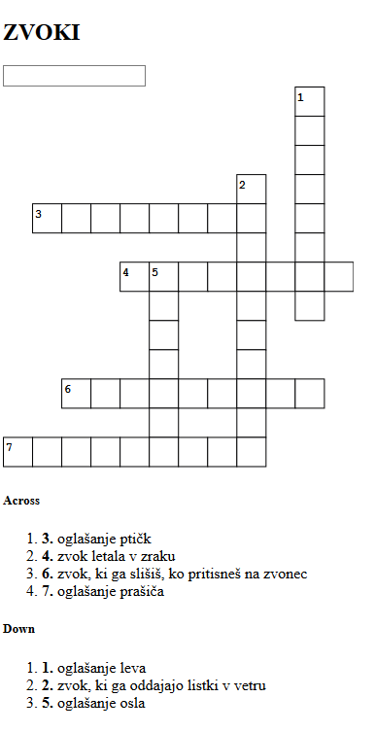 Vprašanje: Katere tri črke so na koncu vseh zapisanih besed v križanki?
Uspešno delo ti želim.

PONEDELJEK, 20. 4. 2020

TEHNIŠKI DAN – Spreminjanje snovi
Cilj tega dneva je, da znaš opisati lastnosti snovi (sestavin) pred oblikovanjem in po njem (ko že dobiš zmes, izdelek), da znaš zapisati preglednico, da znaš opisati postopek dela in da se znaš za delo pripraviti ter po delu pospraviti.
Najprej si oglej primer.
1. Mojca je pripravila regratovo solato. Uporabila je šest sestavin. Takole jih je vpisala v preglednico:
2.
SIPKA SNOV | TEKOČA SNOV | TRDNA SNOV
sol | kis  olje | regrat  jajce  česen

3. Opisala jih je takole:
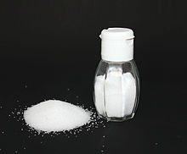 SOL: je sipka, bela, slana snov
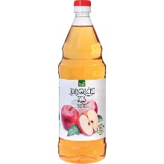 KIS: je rumeno obarvana tekočina, kislega okusa
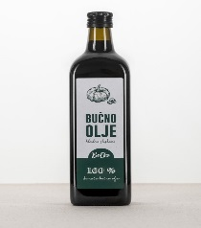 OLJE: je rjavkasta in mastna tekočina
JAJCE: trdna snov, v sredini ima rumenjak, okrog pa beljak
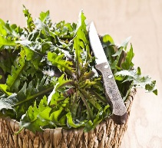 REGRAT: rastlina, ki raste na travnikih, zdrava, zelena, trdna snov
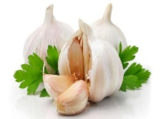 ČESEN: rastlina, raste na vrtu, trdna snov, bele barve, ostrega okusa

4. OPIS POSTOPKA:
Najprej sem oprala regrat in ga narezala. Nato sem sesekljala česen. Regrat sem dala v skledo, dodala sol, česen, olje in kis ter premešala. Na vrh sem položila še rezine jajca. Dobila sem okusno regratovo solato.
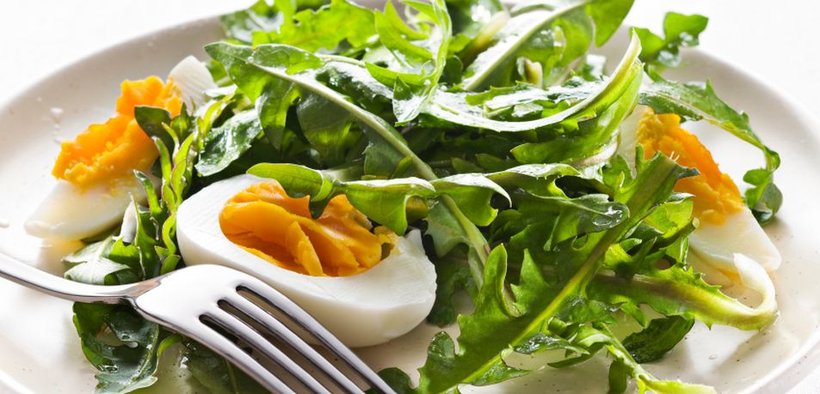

Zdaj pa si na vrsti ti. S starši se dogovori, kaj boš pripravil/a. Lahko si izbereš kar želiš – kar boste pojedli za kosilo ali po njem, pred večerjo ali kadarkoli v dnevu (kompot, čokoladne kroglice, pecivo, kekse, rižev narastek,…). Ne pozabi na čiste roke in na to, da moraš po delu tudi pospraviti.

IN POZOR! PAZI NA SVOJO VARNOST. ČE SI IZBEREŠ NEKAJ, KAR BO POTREBNO MEŠATI NA ŠTEDILNIKU ALI PEČI V PEČICI, PRIPRAVI VSE POTREBNO, ŠTEDILNIK IN PEČICO PA PREPUSTI ENEMU OD STARŠEV. TI PA OPAZUJ IN SE POGOVARJAJ.

Po enakem postopku, kot je zapisala Mojca, zapiši še ti v zvezek za SPO:
- KAJ si pripravil/a.
- KATERE sestavine si uporabil/a, zapiši jih v PREGLEDNICO.
- OPIŠI posamezne sestavine (če jih imaš veliko, si jih izberi pet).
- OPIŠI POSTOPEK dela in kakšen je bil končni rezultat (si zadovoljen/zadovoljna, je jed uspela, je bila dobra,..).

USPEŠNO DELO IN DOBER TEK.

SREDA, 22. 4. 2020
GEOPROJEKTNI DAN: TLA POD NAŠIMI NOGAMI

UTRJUJEMO

1. Izračunaj.

23 + 3 = 43 + 1 = 55 + 3 =

12 + 6 = 97 + 2 = 71 + 9 =

89 + 1 = 33 + 5 = 44 + 5 =

52 + 8 = 45 + 5 = 73 + 7 =

34 + 5 = 78 +1 = 22 + 8 =

2. Ožbej ima 21 avtomobilčkov. Skupaj z Jakobom jih imata 29.
Koliko avtomobilčkov ima Jakob? 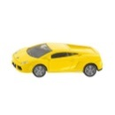

Račun:_______________________________

Odgovor:__________________________________________________________________

__________________________________________________________________________

3. Alenka in Tina sta tekmovali v skoku v daljino. Alenka je skočila 92 cm, Tina pa 8 cm več.
Koliko centimetrov je skočila Tina?

Račun: ________________

Odgovor:__________________________________________________________________

__________________________________________________________________________

4.Izračunaj vsoto števil 23 in 4.
Vsoto povečaj za 3. Katero število dobiš?

Račun: _________________________ Račun:___________________________

Odgovor: _______________________________________________________________________

5.Izračunaj razliko števil 37 in 3.
Razliko zmanjšaj za 4. Katero število dobiš?

Račun: _________________________ Račun:___________________________

Odgovor: ______________________________________________________________________

6. Dopolni sliko, da bo simetrična.

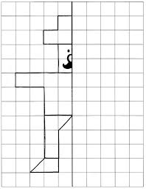

SKRIVANKA

V skrivanki so zapisane živali. Poišči jih.

K | R | O | K | O | D | I | L | S | L | O | N
K | D | T | I | G | E | R | Z | E | B | R | A
O | L | E | G | V | A | N | I | L | E | V | N
L | B | I | Z | O | N | P | A | N | D | A | O
I | G | V | M | P | I | N | G | V | I | N | S
B | A | L | R | Ž | I | R | A | F | A | J | O
R | Z | O | O | E | K | A | M | E | L | A | R
I | E | S | Ž | H | I | J | E | N | A | M | O
A | L | J | A | G | U | A | R | K | I | T | G
N | A | O | R | A | N | G | U | T | A | N | Č
O | K | K | O | A | L | A | K | O | B | R | A
J | G | R | I | Z | L | I | E | P | U | M | A

